SÍNTESIS CURRICULAR

**DATOS PERSONALES**

**NOMBRES:** Kevin Manuel.

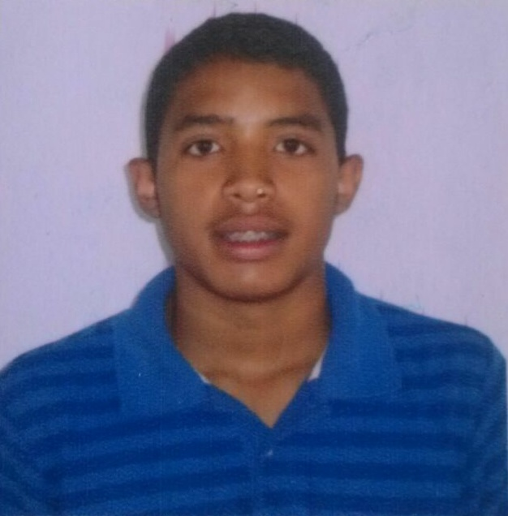

**APELLIDOS:** Pérez Castillo.

**Pasaporte:** 092833845

**FECHA DE NACIMIENTO:** 06/09/1996

**EDAD:** 19 años.

**ESTADO CIVIL:** Soltero.

**NACIONALIDAD:** venezolano.

**DIRECCIÓN:** Av. Juan Díaz Barriada San Fernando

**TELÉFONO:**61516486

**CORREO ELECTRÓNICO:** kevin0608@hotmail.com

**ESTUDIOS REALIZADOS**

**EDUCACIÓN PRIMARIA:** 1º a 6º grado, E.B. Pedro Castillo.

**EDUCACIÓN SECUNDARIA:** 1º a 5º año, U.E. Liceo “Manuel F. de Tovar”.

**EDUCACIÓN SUPERIOR:** Tercer semestre de Relaciones Industriales, no finalizado.

**TÍTULO OBTENIDO:** Bachiller en Ciencias.

**EXPERIENCIAS LABORALES**

**-JENNVAL C.A.:** Cargo: Ayudante de Almacén. Duración: 1 año.

**-JENNVAL C.A.:** Cargo: Vendedor. Duración: 8 meses.

-**RESTAURANTE COLOSSEO PANAMA:** Ayudante general cocina

-**KRAZZY PIZZA PANAMA :** Salonero

**REFERENCIAS PERSONALES**

* **Gioser Ríos Cel.65639841**

**- Manuel Perez Cel 65926392**

**- sebastián rojas cel 62714199**